全民终身学习推进周活动掠影（二）

提升集备效度，促课堂转型提质

为了 “课堂转型背景有效互动的实践研究”，不断优化教学，提升教学效益，10月24日、26日下午，薛家小学数学、语文老师齐聚奥园校区录播室及本部校区各研讨地点，围绕“提升集备效度，促使课堂转型提质”这一主题展开研讨活动。

活动共分为三个板块。第一板块：由备课组骨干老师认真研读教材，分析学情，长程策划课堂推进策略。

第二板块：由我校E启学习工作室领衔人姜博老师给大家作了微课制作方法指导。姜老师通过自己多年的实践，和老师们分享了数字化时代教师的新基本功：二维码、APP、微视频、网络直播。姜老师还从什么是微课？为什么做微课？如何做出优质的微课？在何处应用微课？这四个方面有的放矢的进行了讲解。

第三板块：各备课组成员集中研讨。在主讲人的带领下对后一单元内容进行教材分析、系统知识梳理，其余各位老师们带着自己的初步解读时的思考，相互补充、深入交流沟通。

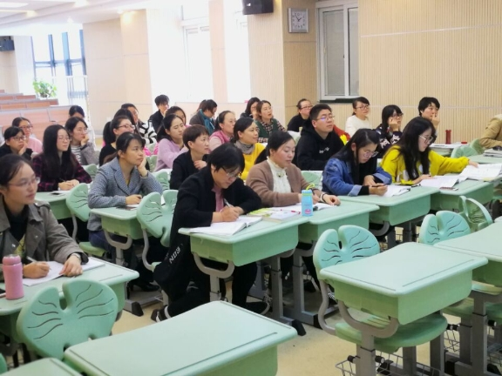随着教材解读的不断深入，教师们从中汲取更多的营养，促进了教学质量的提升和自我发展。相信我们在今后的工作中一定能够越做越好。

